**RADICADO UNICO: 11001600050202156044**

**RADICADO DEL JUZGADO:** 25-040-40-89001-2022-00213

**INDICIADO: LUIS HERNANDO MARTINEZ ZABALETA**

**VICTIMA: PLANTA BENEFICIO ANIMAL**

**DELITO: PECULADO POR APROPIACION**

**GARANTIAS**

*INFORME SECRETARIAL: 27 DE OCTUBRE DE 2022*

*Pasan las Diligencias al Despacho, informando que se allego solicitud de la Dra. Maria Isabel Peña Forero, Sírvase proveer.*

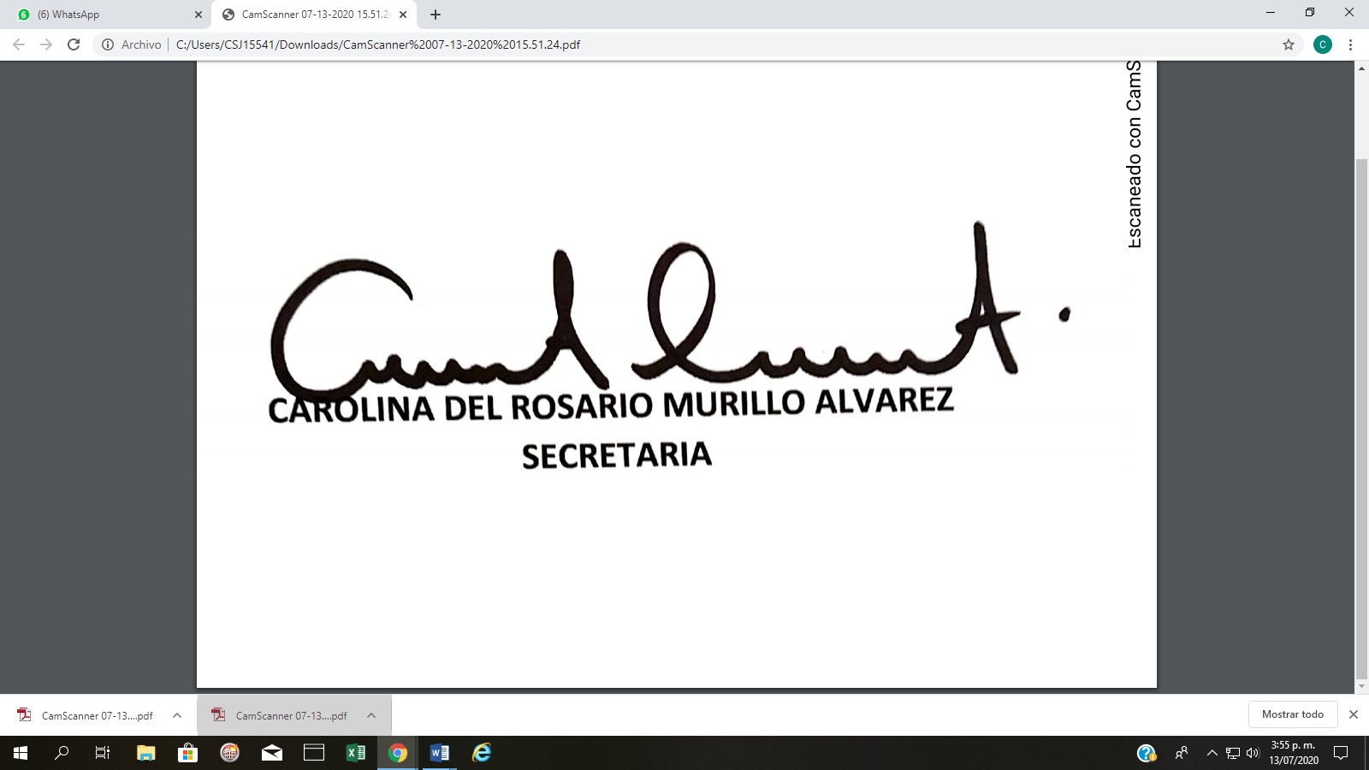

**JUZGADO PROMISCUO MUNICIPAL**

**Anolaima, veintisiete (27) de octubre de dos mil veinte (2022)**

De conformidad con el informe Secretarial se hace necesario programar la diligencia para lo cual. El JUZGADO DISPONE:

SEÑALASE LA HORA DE LAS 2:30 PM DEL DIA 14 DE DICIEMBRE DE 2022, para realizar la audiencia de IMPUTACION, dentro de la Causa referenciada. CITESE a los Sujetos Procesales conforme lo dispone el Art. 172 C.P.P.

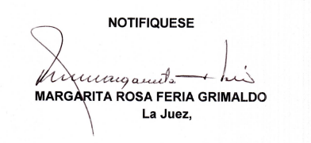

RADICADO UNICO: 2504060003872021000175

RADICADO DEL JUZGADO: 250404089001-2022-00015-OO-

VIOLENCIA INTRAFAMILIAR

INDICIADO: DIEGO ENRIQUE TORRES QUIROGA

VICTIMA: DIANA YISETH FORIGUA RODRIGUEZ DELITO:

VIOLENCIA INTRAFAMILIAR

AUDIENCIA CONCENTRADA

CONOCIMIENTO

*INFORME SECRETARIAL: 27 DE OCTUBRE DE 2022*

*Pasan las Diligencias al Despacho, informando que requiere programa diligencia debido a que no se cuenta con defensor Público.*



**JUZGADO PROMISCUO MUNICIPAL**

**Anolaima, veintisiete (27) de octubre de dos mil veinte (2022)**

De conformidad con el informe Secretarial se hace necesario programar la diligencia para lo cual. El JUZGADO DISPONE:

SEÑALASE LA HORA DE LAS 10:30 am DEL DIA DE 12 ABRIL DE 2023 , para realizar la audiencia CONCENTRADA, dentro de la Causa referenciada. CITESE a los Sujetos Procesales conforme lo dispone el Art. 172 C.P.P.



**RADICADO UNICO:**250406000387202000015

**RADICADO DEL JUZGADO:** 250404089001-2022-00030-00

**INDICIADO: JOSE RICAUTE PAEZ MORENO**

**VICTIMA: MARISELA HOYOS ISAZA**

**VIOLENCIA INTRAFAMILIAR**

**AUDIENCIA CONCENTRADA**

**CONOCIMIENTO**

*INFORME SECRETARIAL: 27 DE OCTUBRE DE 2022*

*Pasan las Diligencias al Despacho, informando que requiere programa diligencia debido a que no se cuenta con defensor Público.*



**JUZGADO PROMISCUO MUNICIPAL**

**Anolaima, veintisiete (27) de octubre de dos mil veinte (2022)**

De conformidad con el informe Secretarial se hace necesario programar la diligencia para lo cual. El JUZGADO DISPONE:

SEÑALASE LA HORA DE LAS 2:30 PM DEL DIA 19 DE ABRIL DEL 2023, para realizar la audiencia CONCENTRADA, dentro de la Causa referenciada. CITESE a los Sujetos Procesales conforme lo dispone el Art. 172 C.P.P.



RADICADO UNICO:25430600066201801393

RADICADO DEL JUZGADO: 250404089001-2021-00176-00 –

INDICIADO: JONATHAN ALEXANDER SANCHEZ

VICTIMA: FAIDIVE SANCHEZ CONEJO

DELITO: VIOLENCIA INTRAFAMILIAR EN CONCURSO HOMOGENEO

CONCENTRADA

*INFORME SECRETARIAL: 27 DE OCTUBRE DE 2022*

*Pasan las Diligencias al Despacho, informando que requiere reprograma diligencia debido a que el programa VISOR no está en funcionamiento.*



**JUZGADO PROMISCUO MUNICIPAL**

**Anolaima, veintisiete (27) de octubre de dos mil veinte (2022)**

De conformidad con el informe Secretarial se hace necesario programar la diligencia para lo cual. El JUZGADO DISPONE:

SEÑALASE LA HORA DE LAS 10:30 AM DEL DIA DE 19 DE ABRIL , para realizar la audiencia DE JUCIO ORAL, dentro de la Causa referenciada. CITESE a los Sujetos Procesales conforme lo dispone el Art. 172 C.P.P.



RADICADO UNICO:250406000387202200020

RADICADO DEL JUZGADO: 250404089001-2022-00069-00 –

INDICIADO: FABIAN SARAY JIMENEZ

VICTIMA: LUZ DEICY SUAREZ HERNANDEZ

DELITO: VIOLENCIA INTRAFAMILIAR

CONCENTRADA

*INFORME SECRETARIAL: 27 DE OCTUBRE DE 2022*

*Pasan las Diligencias al Despacho, informando que requiere reprograma diligencia debido a que el programa VISOR no está en funcionamiento.*



**JUZGADO PROMISCUO MUNICIPAL**

**Anolaima, veintisiete (27) de octubre de dos mil veinte (2022)**

De conformidad con el informe Secretarial se hace necesario programar la diligencia para lo cual. El JUZGADO DISPONE:

SEÑALASE LA HORA DE LAS 3:30 PM DEL DIA DE 19 DE ABRIL , para realizar la audiencia CONCENTRADA, dentro de la Causa referenciada. CITESE a los Sujetos Procesales conforme lo dispone el Art. 172 C.P.P.



RADICADO UNICO:2589996000418202152471

RADICADO DEL JUZGADO: 250404089001-2022-00051-00 –

INDICIADO: RODRIGO ALEXANDER HERNANDEZ

VICTIMA: MARIA SELVA RUBIANO

PRINCIPIO DE OPORTUNIDAD

GARANTIAS

*INFORME SECRETARIAL: 27 DE OCTUBRE DE 2022*

*Pasan las Diligencias al Despacho, informando que requiere reprograma diligencia debido a que el programa VISOR no está en funcionamiento.*



**JUZGADO PROMISCUO MUNICIPAL**

**Anolaima, veintisiete (27) de octubre de dos mil veinte (2022)**

De conformidad con el informe Secretarial se hace necesario programar la diligencia para lo cual. El JUZGADO DISPONE:

SEÑALASE LA HORA DE LAS 10:30 AM DEL DIA DEL 22 DE FEBRERO DEL 2023 , para realizar la audiencia CONCENTRADA, dentro de la Causa referenciada. CITESE a los Sujetos Procesales conforme lo dispone el Art. 172 C.P.P.

.



**RADICADO UNICO: 252696108004201480403**

**RADICADO DEL JUZGADO:** 25-040-40-89001-2022-00205

**INDICIADO: PEDRO CAMERO BUITRAGO**

**VICTIMA: NURY ALEXANDRA CAMERO PORRAS, ADRIANA LUCIA CAMERO PORRAS**

**DELITO: ACCESO CARNAL VIOLENTO, ACTO SEXUAL CON MENOR DE CATORCE AÑOS**

**GARANTIA**

*INFORME SECRETARIAL: 12 DE OCTUBRE DE 2022*

*Pasan las Diligencias al Despacho, informando que el ente acusador solicito la reprogramación de la diligencia programada en auto anterior.*



**JUZGADO PROMISCUO MUNICIPAL**

**Anolaima, trece (13) de octubre de dos mil veinte (2022)**

En cuento a la reprogramación de FECHA Y HORA para la práctica de la diligencia El JUZGADO DISPONE:

SEÑALASE LA HORA DE LAS 3:30 PM DEL DIA 8 DE FEBRERO DEL 2023, para realizar la AUDIENCIA DE IMPUTACIO Y/O CONTUMACIA dentro de la Causa referenciada. CITESE a los Sujetos Procesales conforme lo dispone el Art. 172 C.P.P.

